АДМИНИСТРАЦИЯ КУЛАКОВСКОГО СЕЛЬСОВЕТА
МОТЫГИНСКОГО РАЙОНА
КРАСНОЯРСКОГО КРАЯ

ПОСТАНОВЛЕНИЕ

«07» октября 2016г. п. Кулаково № 151-пг

Об утверждении схемы расположения
земельного участка на кадастровом плане территории
В соответствии со статьями 11.3, 11.10 Земельного кодекса Российской Федерации, руководствуясь Федеральным законом от 24.07.2007 № 221-ФЗ «О государственном кадастре недвижимости», рассмотрев заявление Добрынина А.А.
ПОСТАНОВЛЯЮ:
1. Утвердить схему расположения земельного участка на кадастровом плане территории (далее – схема КПТ) (прилагается) и предварительно согласовать предоставление без проведения торгов Добрынину Александру Александровичу (место жительство: 663413, Красноярский край, Мотыгинский район, п. Кулаково, ул. Комсомольская, д. 1, кв. 1, паспорт серия 0402 № 619237 выдан Отделом внутренних дел г. Назарово Красноярского края, 21.11.2002г.) земельный участок из категории земель населенных пунктов, разрешенное использование: для ведения личного подсобного хозяйства, общей площадью 768 кв. м. расположенного по адресу: Красноярский край, Мотыгинский район, п. Кулаково, ул. Комсомольская, д. 1, кв. 1. является блокированной застройкой. Земельный участок расположен в территориальной зоне Ж.
2. Настоящее постановление является основанием для внесения изменений в государственный кадастр недвижимости.
3. Контроль исполнения настоящего постановления оставляю за собой.
4. Постановление вступает в силу со дня подписания.

Глава Кулаковского сельсовета
Мотыгинского района
Красноярского края Т.А. Волкова

УТВЕРЖДЕНА
Постановление
от 07.10.2016 № 151-пг
администрация Кулаковского сельсовета
СХЕМА
расположения земельного участка или земельных участков на кадастровом плане территории

Условный номер земельного участка -
Площадь земельного участка 768 м²
Обозначение характерных точек границ |  | Координаты, м
 |  | X | Y
1 |  | 2 | 3
н1 |  | 864318 | 151110
н2 |  | 864314 | 151122
н3 |  | 864315 | 151122
н4 |  | 864304 | 151153
1 |  | 864288 | 151147
2 |  | 864289 | 151143
3 |  | 864292 | 151135
4 |  | 864303 | 151104
н1 |  | 864318 | 151110
Система координат: МСК 167, зона 4
Квартал: 24:26:0201001
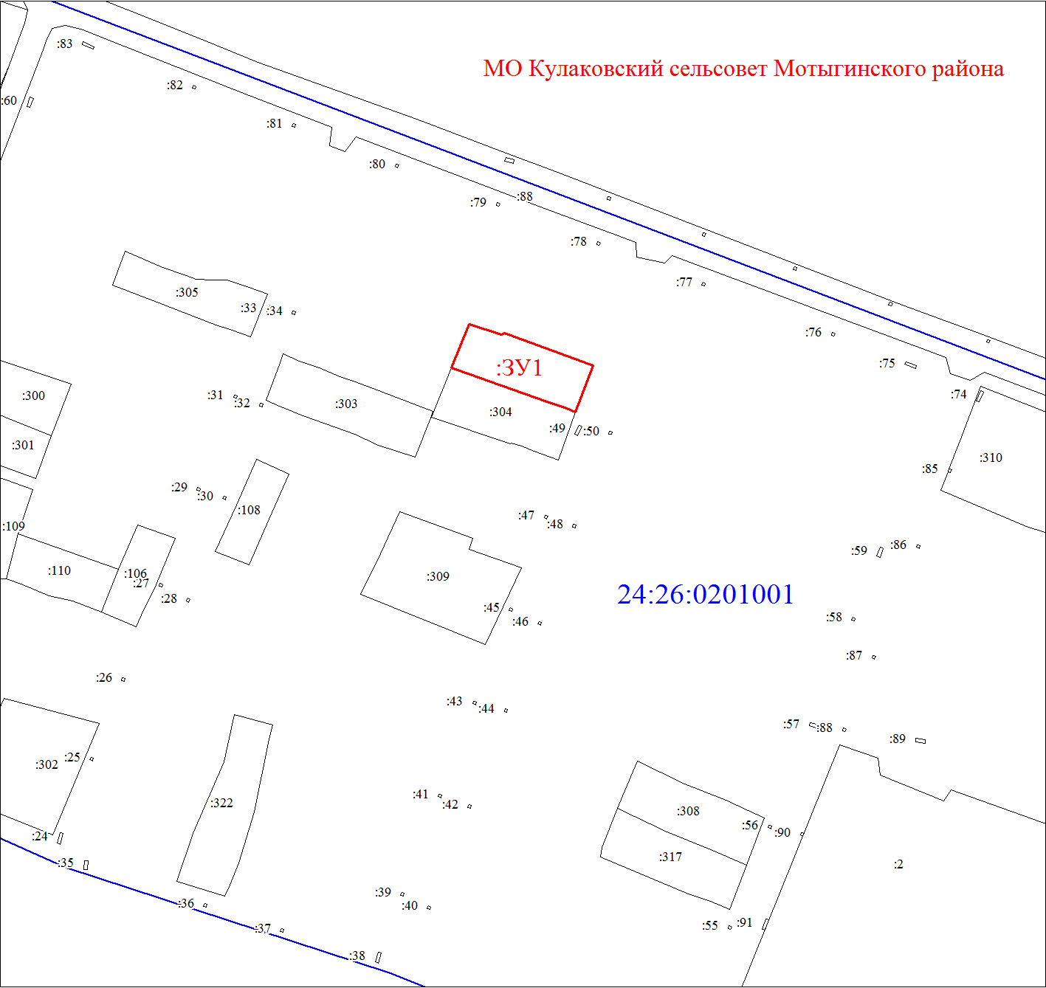
Масштаб 1:2000
Условные обозначения:
 | Границы земельных участков, установленные (уточненные) при проведении кадастровых работ, отражающиеся в масштабе
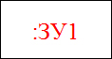 | Надписи вновь образованного земельного участка
 | Объект капитального строительства
 | Надписи кадастрового номера земельного участка
 | Граница территориальной зоны
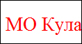 | Обозначение границы территориальной зоны
 | Граница кадастрового квартала
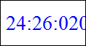 | Обозначение кадастрового квартала

